湖南农业大学大仪共享管理平台统一身份登录操作手册V1.0

账号规则
温馨提示：
- 教职工的学校统一身份认证帐号为学校人事处编制的教职工本人人事编号，初始密码为本人身份证号码的末六位。
- 本科生和研究生的学校统一身份认证帐号为本人学号，初始密码为本人身身份证号码的末六位。
- 例如：王三身份证号码为 430101********126789，则初始密码为 126789。
根据国家和学校有关要求，用户须尽快将初始密码修改为自己熟记且符合系统要求强度，以防范网络和信息安全风险。

重要说明（已经有账号的看第一点，之前没账号的看第二点）：
1. 已经存在平台的所有账号已全部改为统一身份登录方式， 如果原来账号中工号（学号）一栏空缺或者填写错误的都将无法登录系统，将跳转到一个注册页面，此时不需要继续操作，及时联系平台工程师杨工（17773103456）处理。
2. 平台新用户直接登录大仪平台的网址：http://yqgx.hunau.edu.cn，跳转到注册界面后，请认真填写所有信息，点击注册，等待平台管理人员激活。

统一身份认证平台访问方式
- PC电脑打开浏览器，输入大仪平台的网址：http://yqgx.hunau.edu.cn，点击统一身份登录。
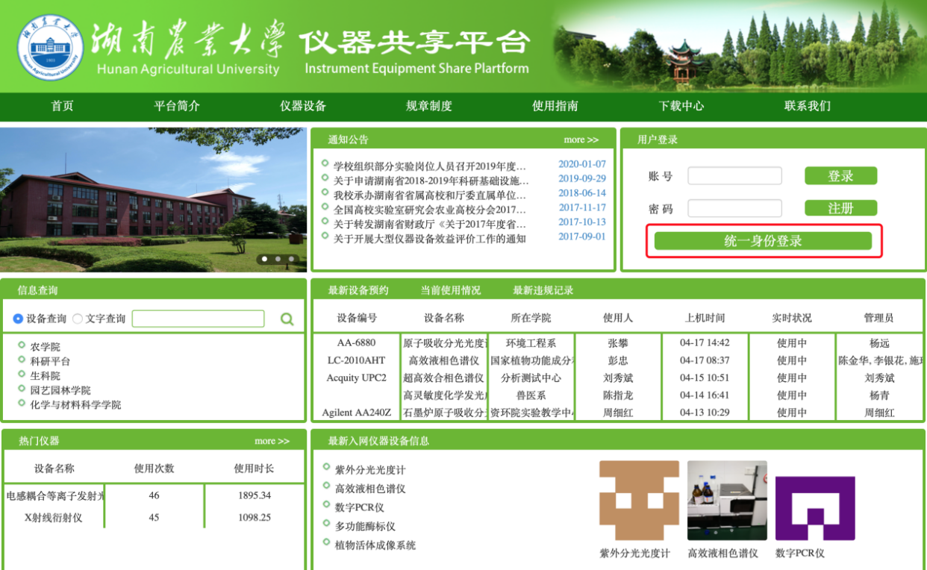

- 之后会跳转到学校统一身份认证中心，输入自己的账号和密码，如是第一次登录需要修改密码。
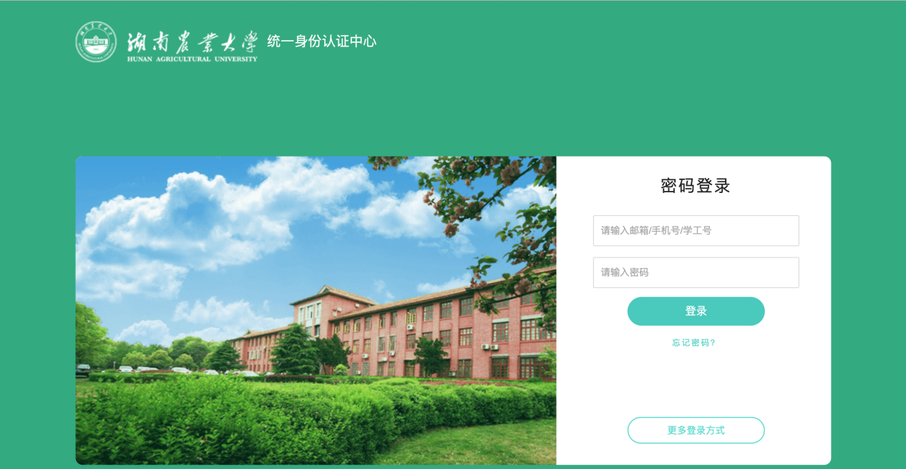
温馨提示：
在登录界面输入统一身份认证的用户名，学生为“学号”，教职工为“人事编号”，初始密码为“身份证末六位”（如王三身份证号码为 430101********126789，则初始密码为 126789）；如果是初次登录，登录成功后，需要修改密码并完善个人基本信息（手机号、邮箱等），更新后可以通过手机号登录或找回密码。

如何使用仪器。
- 平台中，刷卡使用或者手机APP蓝牙控制使用的仪器，使用方式与以前一致。
- 平台中，电脑客户端使用的仪器，登录方式变化如下： 登录账号为学/工号，密码默认为123456。 此密码在网页端可以修改，具体操作步骤如下
2.1点击我的档案.
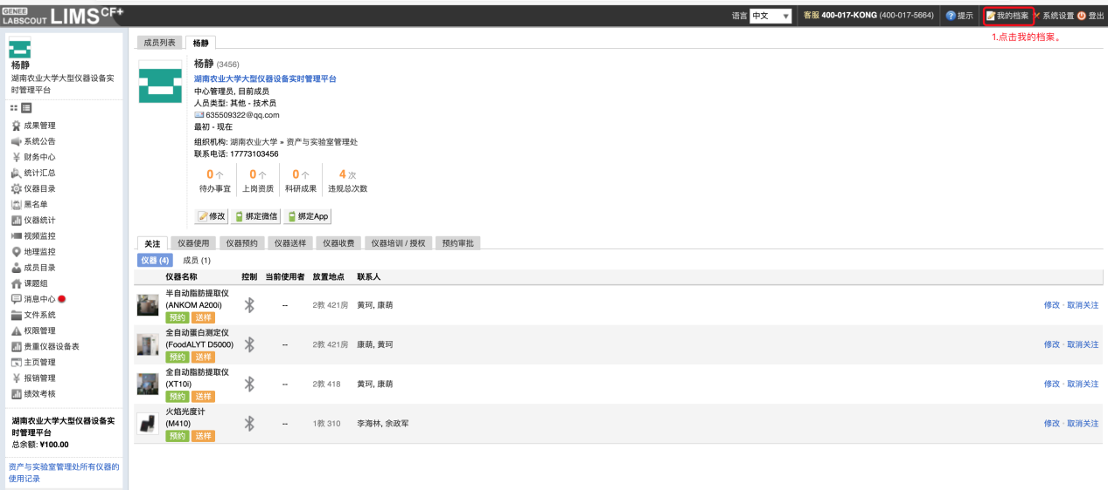

2.2进入到个人资料修改界面，点击客户端密码设置，设置一个新密码即可。
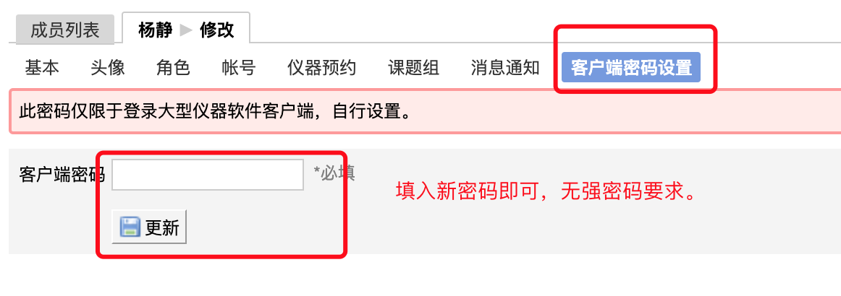
总结：
只有以前需要用密码登录的仪器，需要自行设置密码，原来刷卡或者手机APP控制的仪器跟之前使用方式一致。

